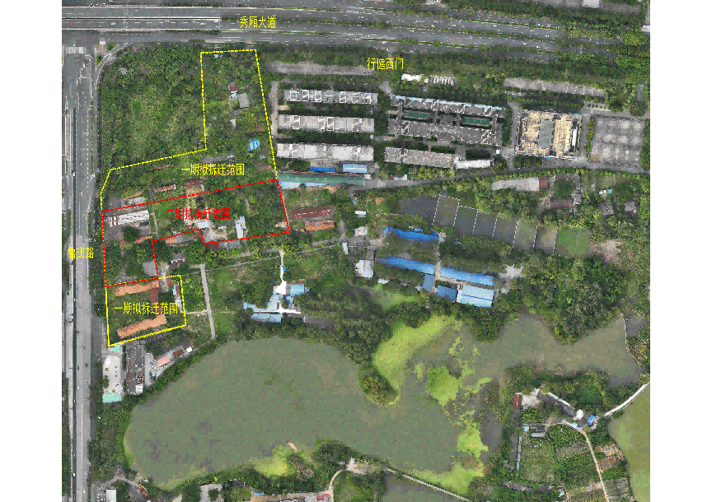
附件1：拟拆建（构）筑物范围图

